Федорова Елена Алексеевна,
учитель биологии МОАУ СОШ №1
п.Новоорск им.Калачева А.В
название предмета: Биология
Класс: 7
УМК (название учебника, автор, год издания): Биология: учебник для 7 класса общеобразовательных организаций, Тихонова Е.Т, Романова Н.И, - М.: ООО «Русское слово»
Уровень обучения: базовый
Урок по теме: Класс пресмыкающиеся. Особенности внешнего строения.
Общее количество часов, отведенное на изучение темы: 4
Место урока в системе уроков по теме: 1
Цель: сформировать знания об особенностях внешнего строения пресмыкающихся.
Задачи: образовательные:1)рассмотреть особенности внешнего строения и скелета пресмыкающихся, в связи с обитанием в наземно-воздушной среде.
2) выделить характерные черты усложнения по сравнению с амфибиями.
Развивающие: 1) продолжить развивать умения учащихся работать с текстом учебника и раздаточным материалом;
2) развивать умение выделять главное, анализировать, сравнивать, обобщать, делать выводы.
Воспитательные: 1. Продолжить формирования интереса к предмету;
УУД
Личностные:
1. Развитие навыков сотрудничества с учителем и сверстниками в разных учебных ситуациях;
Регулятивные:
1. Умение планировать и регулировать свою деятельность;
2. Умение соотносить свои действия с планируемыми результатами;
3. Владение основами самоконтроля и самооценки.
Коммуникативные:
1. Взаимодействовать со своими партнерами, с членами группы;
2. Формирование своего мнения и позиции;
Познавательные:
1. Умение самостоятельно выделять и формулировать познавательную цель;
2. Умение определять понятия, устанавливать аналогии, классифицировать, строить логические рассуждения и делать выводы;
2. Умение осуществлять поиск необходимой информации для выполнения учебных заданий с использованием учебной литературы, энциклопедий, справочников.
Основные понятия
Шея, сухая кожа, роговые чешуи, грудная клетка, межреберные мыщцы.
Техническое оснащение: плакаты строение пресмыкающихся, карточки для проверки, раздаточный материал
Формы работы: Парная, групповая, фронтальная
Ход урока:
- Организационный момент: приветствие, проверка посещаемости.
Проверка домашнего задания. Часть учащихся работают по карточкам.
Карточка 1.
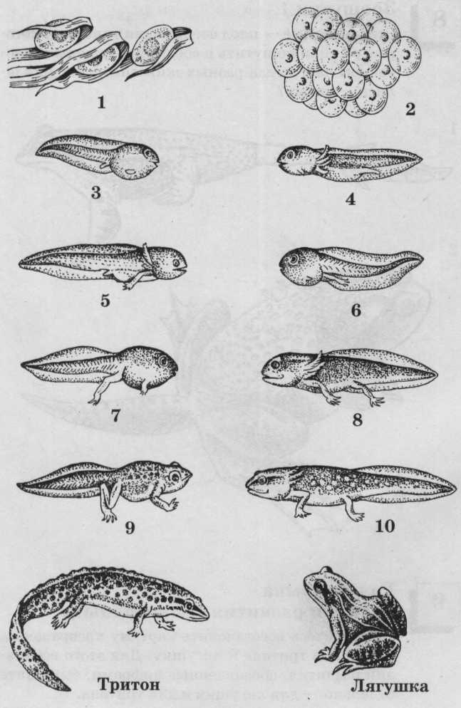Класс Земноводные
Расставьте в правильном порядке стадии развития земноводных.
Тритон ___________________________
Лягушка __________________________
Карточка 2.
Как можно объяснить тот факт, что в умеренном поясе водится несколько десятков видов земноводных, тогда как в тропиках их около полутора тысяч
Карточка 3.
В многочисленных опытах у лягушек удаляли лёгкие. После этого они жили 20-40 дней. Но если их кожу смазывали маслом, то животные погибали через 3-4 дня. Почему?
Карточка 4.
Подпишите названия частей тела лягушки.
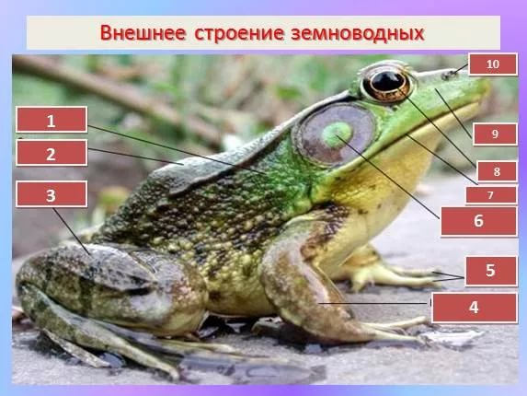
Карточка 5.
Подпишите внутренние органы земноводного.
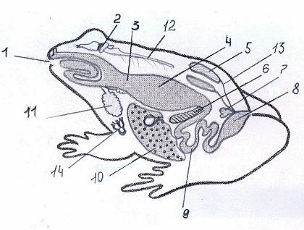
Остальная часть класса участвует во фронтальном опросе
1.От каких животных произошли земноводные?
2. Какие земноводные относятся к отряду Безногие. Почему?
3. Назовите особенности строения безногих амфибий.
4. Каково практическое значение земноводных?
5. Почему таких разнообразных животных- хвостатых, безногих, безхвостых – относят к одному классу?

- Мотивация к уроку. Сегодня мы познакомимся с новой группой животных. Эти животные издавна наводили страх на людей. Люди и сейчас цепенеют от ужаса встречаясь с ним. Некоторые из них являются долгожителями, при этом очень медлительными. А кто то наоборот, слишком подвижен, что может потерять часть своего тела. Как вы считаете, что это за животные? (ящерицы, змеи) Какими словами можно их охарактеризовать? (страшные, таинственные, способные ползать). Если заглянуть в словарь, то можно прочесть, что способность ползать называют старым словом – пресмыкать. А животных с биологической точки зрения называют ? (пресмыкающимися). И так, о чем пойдет сегодня речь на уроке? Какова наша тема урока? (класс пресмыкающиеся) и как и во всех других темах, мы начнем с изучения особенностей внешнего строения.
- Вступительное слово учителя. Около 350 лет назад, когда позвоночные животные впервые вышли на сушу, образовалось 2 ветви эволюционного процесса. Часть первых наземных животных - стегоцефалов остались существовать в воде и дали начало уже изученным нами амфибиям. 2 часть животных выбралась на сушу и освоила территории, находящиеся далеко от нее.
Пресмыкающиеся – группа наземных животных, развитие которых не связано с водой.
Давайте с вами вспомним особенности наземно –воздушной среды, с которыми, вероятно, пришлось столкнуться первым пресмыкающимся.
- Большое количество кислорода
- Большое количество солнечного света и тепла
- Действует сила тяжести на организмы
- Изменение температуры воздуха как в течении суток, так и в течении года.
В связи с новыми условиями обитания животные вынуждены был приспосабливаться к ним. Каким образом это происходило? Разобраться с этим нам поможет задание №1 (приложение).
Задание 1. Сравним класс земноводных с классом пресмыкающихся (работа в парах). Заполнение сравнительной таблицы (приложение) и учебник стр.178.
Признак для сравнения | Земноводные | Пресмыкающиеся
Кожные покровы | Голая и влажная, покрыта слизью | Сухая, покрыта роговыми чешуями
Дыхание | Легкие и кожа | Только кожа
Оплодотворение | Наружное, выметывают икру | Внутреннее, откладывают яйца, покрытые чешуей
Развитие | С превращением | Прямое – без превращения, вне воды

После проверки учащиеся делают вывод, о важности новых образований в связи с новым местом обитания.
Особенности строения пресмыкающихся (создание проблемной ситуации).
Класс распределяется по группам, выполняет задание с помощью учебника – параграф 41 стр.178-179.
Задание для 1 группы:
- Известно, что ящерицы во время погони способна отбрасывать хвост. Что происходить с хвостом потом и как называется такой процесс? Для чего ящерицам хвост?

Задание для 2 группы.
- Известно, что змеи заглатывают добычу целиком. Рассмотрите скелет змеи и объясните, каким образом им это удается. (дополнительный материал)
Задание для 3 группы.
- Ящерицы и змеи способны опускать голову вниз, поднимать вверх и поворачивать в стороны. С чем связаны такие «особенности» животного?

- Физминутка.
После физминутки происходит проверка заданий по группам. Формулировка учащимся вывода об особенностях строения пресмыкающихся как наиболее прогрессивной группы наземных животных.
Вывод:
- Пресмыкающиеся способны регенерировать (восстанавливать утраченные части тела)
- Позвоночник делится на 5 отделов
- Шейный отдел имеет 8 позвонков, которые обеспечивают подвижность головы.
- Грудной отдел не имеет грудины, у змей раздвигающиеся челюсти. И этим обеспечивается способность проглатывать добычу целиком.

- Рефлексия деятельности. «Мозговой штурм»
Пресмыкающиеся – это первые наземные животные? (нет)
Пресмыкающиеся способны обламывать хвост и потом его восстанавливать? (да)
Язык пресмыкающихся – это жало? (нет)
Язык пресмыкающихся- это орган осязания? (да)
Оплодотворение у пресмыкающихся наружное? (нет)
- Рефлексия участия: учитель просит учащихся продолжить фразы
На уроке мне удалось…………….
У меня возникли трудности с пониманием……………..
На уроке мне не понравилось………………….

- Домашнее задание: параграф 41. Подготовить 5 удивительных фактов из жизни пресмыкающихся.
Завершающее слово учителя: ребята, сегодня вы хорошо поработали, и за это вы получаете хорошие оценки за урок. Спасибо вам за урок.

Приложение:
ПРОВЕРКА ДОМАШНЕГО ЗАДАНИЯ.
Карточка 1.
Расставьте в правильном порядке стадии развития земноводных.
Тритон ___________________________
Лягушка __________________________
Карточка 2.
Как можно объяснить тот факт, что в умеренном поясе водится несколько десятков видов земноводных, тогда как в тропиках их около полутора тысяч
Карточка 3.
В многочисленных опытах у лягушек удаляли лёгкие. После этого они жили 20-40 дней. Но если их кожу смазывали маслом, то животные погибали через 3-4 дня. Почему?
Карточка 4.
Подпишите названия частей тела лягушки.
Карточка 5.
Подпишите внутренние органы земноводного.

ЭВОЛЮЦИОННЫЕ ИЗМЕНЕНИЯ ЗЕМНОВОДНЫХ.
Сравним класс земноводных с классом рыб (работа в парах).
Признак для сравнения | Земноводные | Пресмыкающиеся
Кожные покровы
Дыхание
Оплодотворение
Развитие

ОСОБЕННОСТИ СТРОЕНИЯ ПРЕСМЫКАЮЩИХСЯ
Задание для 1 группы:
- Известно, что ящерицы во время погони способна отбрасывать хвост. Что происходить с хвостом потом и как называется такой процесс? Для чего ящерицам хвост?

Задание для 2 группы.
- Известно, что змеи заглатывают добычу целиком. Рассмотрите скелет змеи и объясните, каким образом им это удается. (дополнительный материал)
Задание для 3 группы.
- Ящерицы и змеи способны опускать голову вниз, поднимать вверх и поворачивать в стороны. С чем связаны такие «особенности» животного?
ДОПОЛНИТЕЛЬНЫЙ МАТЕРИАЛ ДЛЯ 2 ГРУППЫ
Змеи имеют уникальные челюсти. Нижняя челюсть состоит из двух костей, соединенных между собой эластичной, т. е. способной растягиваться тканью. С верхней она соединена довольно слабо. Поэтому змеи могут открывать рот очень широко (в несколько раз больше собственной головы) , так что в него может вместиться сравнительно крупное животное. Кроме того, две стороны челюсти змеи способны двигаться отдельно одна от другой. Змея погружает свои загнутые внутрь ядовитые зубы в жертву; затем она вталкивает жертву, действуя сначала одной стороной челюсти, потом другой, проталкивая таким образом жертву в рот.
Чтобы проглотить жертву, змее может потребоваться 30 минут. В течение этого времени ее дыхательное горло, или трахея, выталкивается вперед изо рта, так что змея может дышать в течение всего процесса заглатывания. Затем гибкие ребра змеи раздвигаются, благодаря чему тело становится шире, пока пища проходит к желудку и кишечнику. Если учесть, что процесс питания у змеи требует так много времени и усилий организма, то, возможно, и хорошо, что змее не требуется есть очень часто. Змеи едят один раз в неделю или в месяц. Известны случаи, когда некоторые крупные змеи в неволе обходились без пищи в течение нескольких месяцев. В холодное время года змеи находятся в состоянии покоя, они неактивны, и поэтому могут обходиться без пищи дольше, чем обычно.

